Analyse technique du projet d’Analyse de programmation

Table des matières
Introduction 3
Outils utilisés 3
La base de données 3
Schéma de la base de données 4
Algorithmes 5
Architecture du projet 6
Couche Rpg-App 9
Controler 9
Classes de Combats 9
Couche Rpg-Bll 10
Services 10
Couche Rpg-Dal 10
Repositries 10
Couche Rpg-Model 11

Introduction
Le projet est un projet qui sera développé sous java. Il a pour but de se faire affronter 20 bots qui auront chacun une classe et des points de vies, en deux équipes de 10. Chaque équipe choisis avant le combat une stratégie à adopter. A la fin du combat, certaines données seront enregistrées dans des tables SQL afin de pouvoir faire des statistiques. La partie se termine lorsqu'une des équipes n’a plus de combattant.

Outils utilisés
IDE : Visual Studio Code
GSDB : Mysql 8.0.21(Wamp)
Langage : Java 15 / SQL
Gestion du temps : Youtrack (Outil JetBrain).

La base de données
La base de données doit respecter les 3 formes normales.
Comme chaque personnage doit avoir un nom et un prénom, il y a deux tables qui contiennent pour ces données : [nom] et [prenom].
Ensuite une table [classe] qui contient les 4 classes demandé avec leur valeur max et min.
Les personnages sont créer avec la procédure stockée [newPerso()]. Leur données est enregistré dans la table [perso].
Une vue [combattant] est utilisée pour avoir la liste des personnages apte au combat. Cette vue est trié de manière aléatoire afin de pouvoir sortir 20 combattants au hasard.
Pour les statistiques, trois tables sont créées : [stat_combat], [stat_equipe] et [stat_perso].
Pour finir, une table qui contiendra les algorithme de combat est aussi utilisée : [strat]

Schéma de la base de données
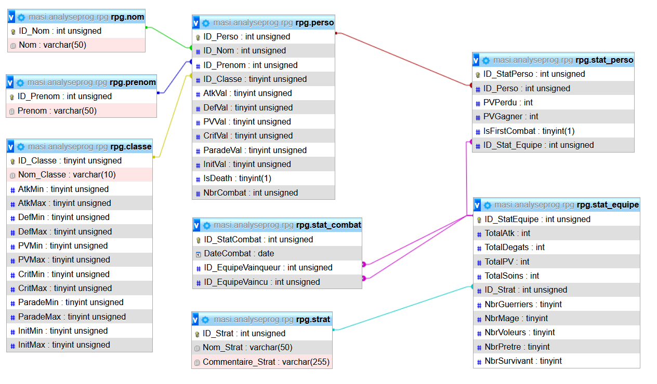

Algorithmes
Algorithme principal Algorithme de combat
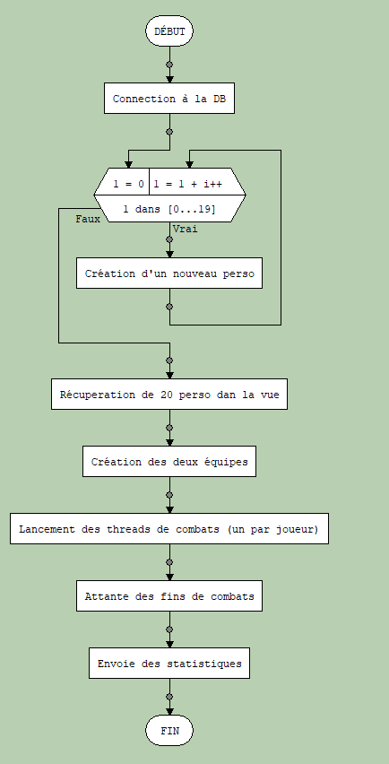
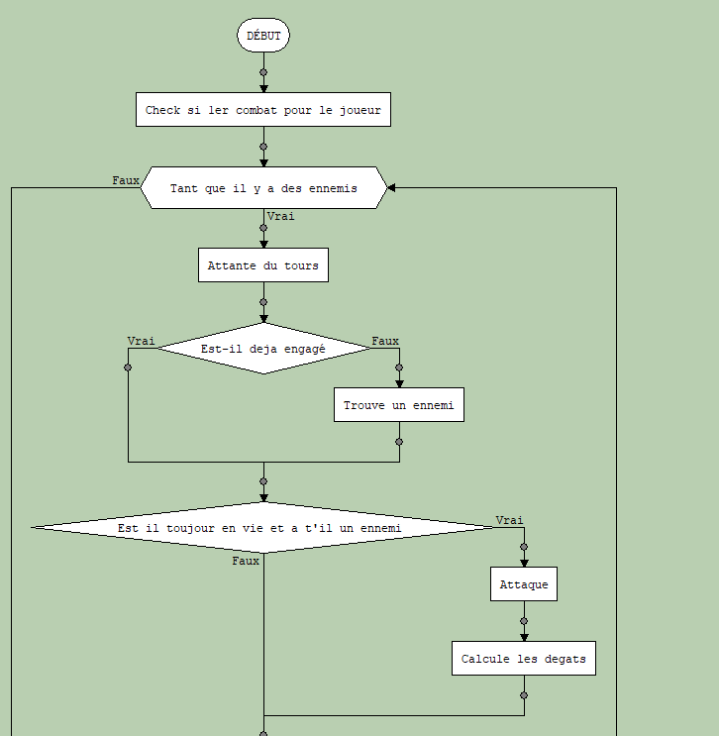
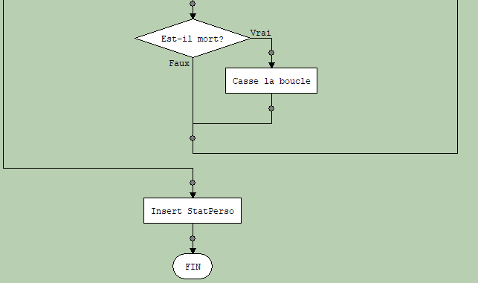

Architecture du projet
Le projet est développé sous le modèle d’architecture multi-tiers avec Maven. Elle fonctionne avec quatre couches. La couche application (Rpg-App). C’est la couche qui permet l’interaction avec l’utilisateur. La couche en dessous est la couche métier (Rpg-Bll). Elle est responsable de l’implémentation des règles de gestion fonctionnelles. La troisème couche, nomé couche persistence (Rpg-Dal) est la couche qui permet une communication avec la base de donné.
Toutes ces couches partagent une autre couche, la couche modèle (Rpg-Model). C’est dans cette couche que ce trouve les Data-Object.

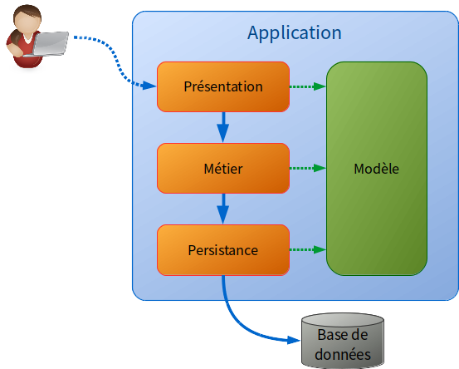
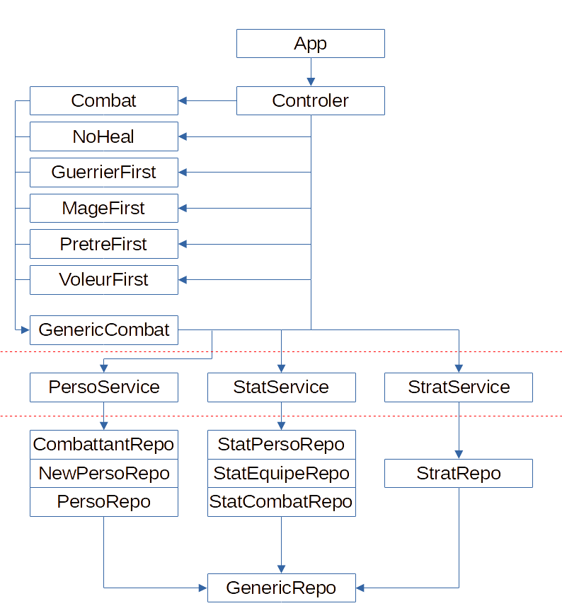
En plus des ces couches, deux Pakages viennent s’ajouter au projet. Le premier (Tools) contient différentes méthodes générique qui peuvent s’implémenter à n’importe quel projet. Il a pour but de faciliter le développent. Le second Pakage (Rpg-Database) permet une connexion avec la base de données.

Couche Rpg-App
Dans la couche Rpg-app, il n’y a aucun calcule, ou changement des modèles. Si le programme doit être amener à changer une donnée d’un modèle (par exemple la mise à jour des point de vies), le contrôleur envoi les informations au service adéquat est c’est lui qui fait les calcules et set les nouvelles données.

Controler
Controler.java
Le contrôleur est la la classe qui communique avec les services et les classes de combats.

Classes de Combats
Il y a 6 classes de combats plus une classe générique. Chacune apporte une stratégie différente de combats. Elles communique avec les services, mais ne font en aucun cas le moindre calcul ou modification de données dans les modèles. Ces tâches reviennent au services.
GenericCombat.java
Cette classe est la classe générique. Elle contient les méthodes pour un combat basique. Toutes les autre classes de combat en hérite.
Combat.java
C’est la classe qui donne un combat standard. L’équipe attaque n’importe quelle ennemi. Elle ne contient pas de méthode précise car utilise toutes les méthodes de la classe générique.
NoHeal.java
Pareille que le classe du haut à la différence que les prêtre ne guérissent pas les alliés. La méthode Attaque()est différente et n’est donc pas celle présente dans la classe générique.
GuerrierFirst.java
L’équipe va ce concentrer sur l’attaque de guerriers avant de cibler les autres classes. Elle utilise donc une méthode Agro() à elle.
MageFirst.java
L’équipe va ce concentrer sur l’attaque de mages avant de cibler les autres classes. Elle utilise donc une méthode Agro() à elle.
PretreFirst.java
L’équipe va ce concentrer sur l’attaque de prêtres avant de cibler les autres classes. Elle utilise donc une méthode Agro() à elle.
VoleurFirst.java
L’équipe va ce concentrer sur l’attaque de voleurs avant de cibler les autres classes. Elle utilise donc une méthode Agro() à elle.

Couche Rpg-Bll

Services
PersoService.java
Il s’agit du service qui s’occupe de la création et de l’enregistrement des personnages avant et après chaque combats. C’est aussi ce services qui va modifier les données des modèles relatifs au personnages.
StatService.java
Il s’agit du service qui s’occupe d’enregistrer les statistiques. C’est aussi dans ce services que les modifications des modèles relatifs au statistiques sont modifiés.
StratServices.java
Ce service s’occupe d’aller chercher une stratégie aléatoire pour les équipes. Il n’y a pas besoin de modification de données pour les modèles de stratégie.

Couche Rpg-Dal

Repositries
Les repository s’occupe de communiquer avec la base de donnée. Chacun d’entre eux hérite du GenericRepo.java dans le quel contient toutes les méthodes sql.
Il y a un repository par table vue et procédure stocké utilisé dans le projet.
Nom de la table | Nom du repository | Description
perso | PersoRepo.java | Table qui contient tout les personnages créer.
combattant | CombattantRepo.java | Vue qui donne la liste de manière aléatoire des personnages disposé à ce batte.
newPerso | NewPersoRepo.java | Procédure stocké qui crée un nouveau personnage.
stat_combat | StatCombatRepo.java | Table qui contient les statistiques relatives aux combats.
stat_equipe | StatEquipeRepo.java | Table qui contient les statistiques relatives aux équipes.
stat_perso | StatPersoRepo.java | Tables qui contient les statistiques relatives aux personnages.
strat | StratRepo.java | Table qui contient les données des différentes stratégies développé.

GenericRepo.java
Il s’agit d’un repository dont chaque autre repo en hérite. Il contient les query de bases afin de ne pas devoir récrire les query SQL à chaque fois qu’on en a besoins.
Méthode | Description
List<Object> GetByID(int) | Récupère la ligne selon l’id
List<List<Object>> GetAll() | Récupère tout le tableau
List<List<Object>> GetAllWhere(String) | Récupère tout le tableau selon des conditions
List<List<Object>> GetColumn(List<String>) | Récupère seulement les colonnes souhaité
List<List<Object>> GetColumn(List<String>, String) | Récupère les colonnes souhaité selon des conditions
List<Object> GetFirst (String) | Récupère une seule ligne selon des conditions
List<Object> GetFirst(List<String>, String) | Récupère une ligne des colonnes souhaité selon des condition
Object GetOneRandom() | Récupère une ligne au hasard de la table.
Object GetOneRandom(String) | Récupère une ligne au hasard selon des conditions
int Count() | Compte le nombre de lignes dans le tableau
int Count(String) | Compte le nombre de lignes avec des conditions
Object UseStorProc() | Exécute une procédure stocké et retourne son résultat.
int Update(Object) | Met à jours les champ de toutes la table. Retourne une réussite ou non.
int Update(Object, String) | Met à jours les champ de la table qui rentre dans la condition.Retourne une réussite ou non.
Object Insert(Object) | Insert les données dans la table et retourne la clef primaire générée.

Couche Rpg-Model
La couche Rpg-Model contient les différant modèles utilisé pour le programme. Les modèles qui se trouvent dans le dossiers databaseModel, sont les modèles qui sont utiliser pour communiquer avec la base de données. DetailCombattant.java et Equipe.java sont deux modèles qui sont utilisé pour le programme.

